1. 一平面波的波函数为：y=0.6cos(0.02πx+4πt)，其中x，y的单位为毫米，t的单位为秒，该平面波的振幅 0.6mm ，波长 100mm ，频率 2Hz ，波速 200mm/s 传播方向 -*x*方向 .。
2. 一平面简谐波沿*x*轴正方向传播，已知其波函数为：*y*=0.04cosπ(50*t*-0.1*x*) (SI)。则该波的波长为 20米 ，波速为 500米/秒 ；该质点振动的最大速度为 6.28米/秒 。
3. 机械波产生的必要条件为：波源和传播介质。
4. 波源与观察者之间有相对运动时，使观察者感到频率发生变化的现象称之为 多普勒现象（多普勒效应） 。
5. 一平面简谐波沿*x*轴正方向传播，波动方程为*y*=0.2cos(π*t*-π*x*/2) (SI)，则*x*=−3m处质点振动加速度的表达式为  *a*=-0.2π2cos(π*t*+3π*x*/2) (SI) .
6. 两列振幅相同的相干波相向传播，叠加后形成的波即为 驻波 ，它是一种特殊的干涉现象。
7. 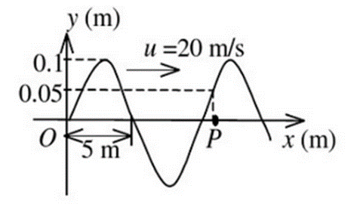一列平面简谐波沿*Ox*轴正方向传播，*t*=0时刻的波形图如图所示，则*P*处质点的振动方程为（ A ）

（A）*y*p=0.10cos(4π*t*+π/3) (SI)

（B）*y*p =0.10cos(4π*t*-π/3) (SI)

（C）*y*p =0.10cos(2π*t*+π/3) (SI)

（D）*y*p =0.10cos(2π*t*+π/6) (SI)